«ПРОГРАММИРОВАНИЕ ЛИНЕЙНЫХ СПИСКОВ НА ЯЗЫКЕ С/С++»

- Цель работы
Изучить списковые структуры данных и приобрести навыки разработки и отладки программ, использующих динамическую память. Исследовать особенности организации списков средствами языка С/С++.

3.2 Постановка задачи
Структуру данных представить в виде линейного списка, элементами которого являются строки таблицы. Написать функции:
- организации списка;
- просмотра списка;
- добавления элемента в список;
- исключения элемента из списка;
- сохранения в файл;
- загрузки данных из файла и создания по этим данным нового списка;
- освобождения динамической памяти (обязательно вызывать при выходе из программы);
- функцию, которая вставляет в непустой упорядоченный список по возрастанию значений одного из полей таблицы, новый элемент так, чтобы сохранилась упорядоченность.

3.3 Ход выполнения
Структурная схема алгоритма программы изображена на рисунках 1-2. Программа разделена на пять блоков:
- удаление первого (рисунок 1);
- чтение данных (рисунок 2);
- основная часть (рисунок 3);
- добавление в начало списка (рисунок 4);
- добавление после последнего (рисунок 5);
- организация списка (рисунок 6);
- просмотр списка (рисунок 7);
- сохранение в файл (рисунок 8);
- сортировка (рисунок 9).
- загрузка с файла (рисунок 10);

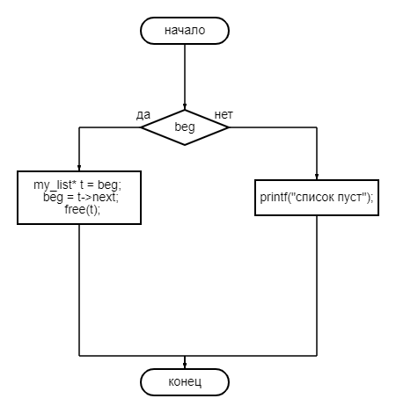

Рисунок 1 – Блок-схема функции «del_first»

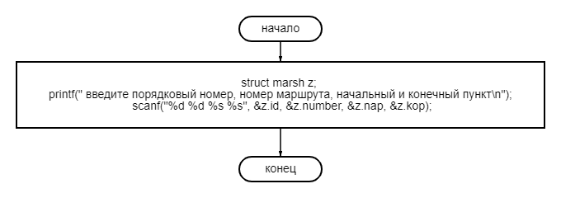

Рисунок 2 – Блок-схема функции «read_data»

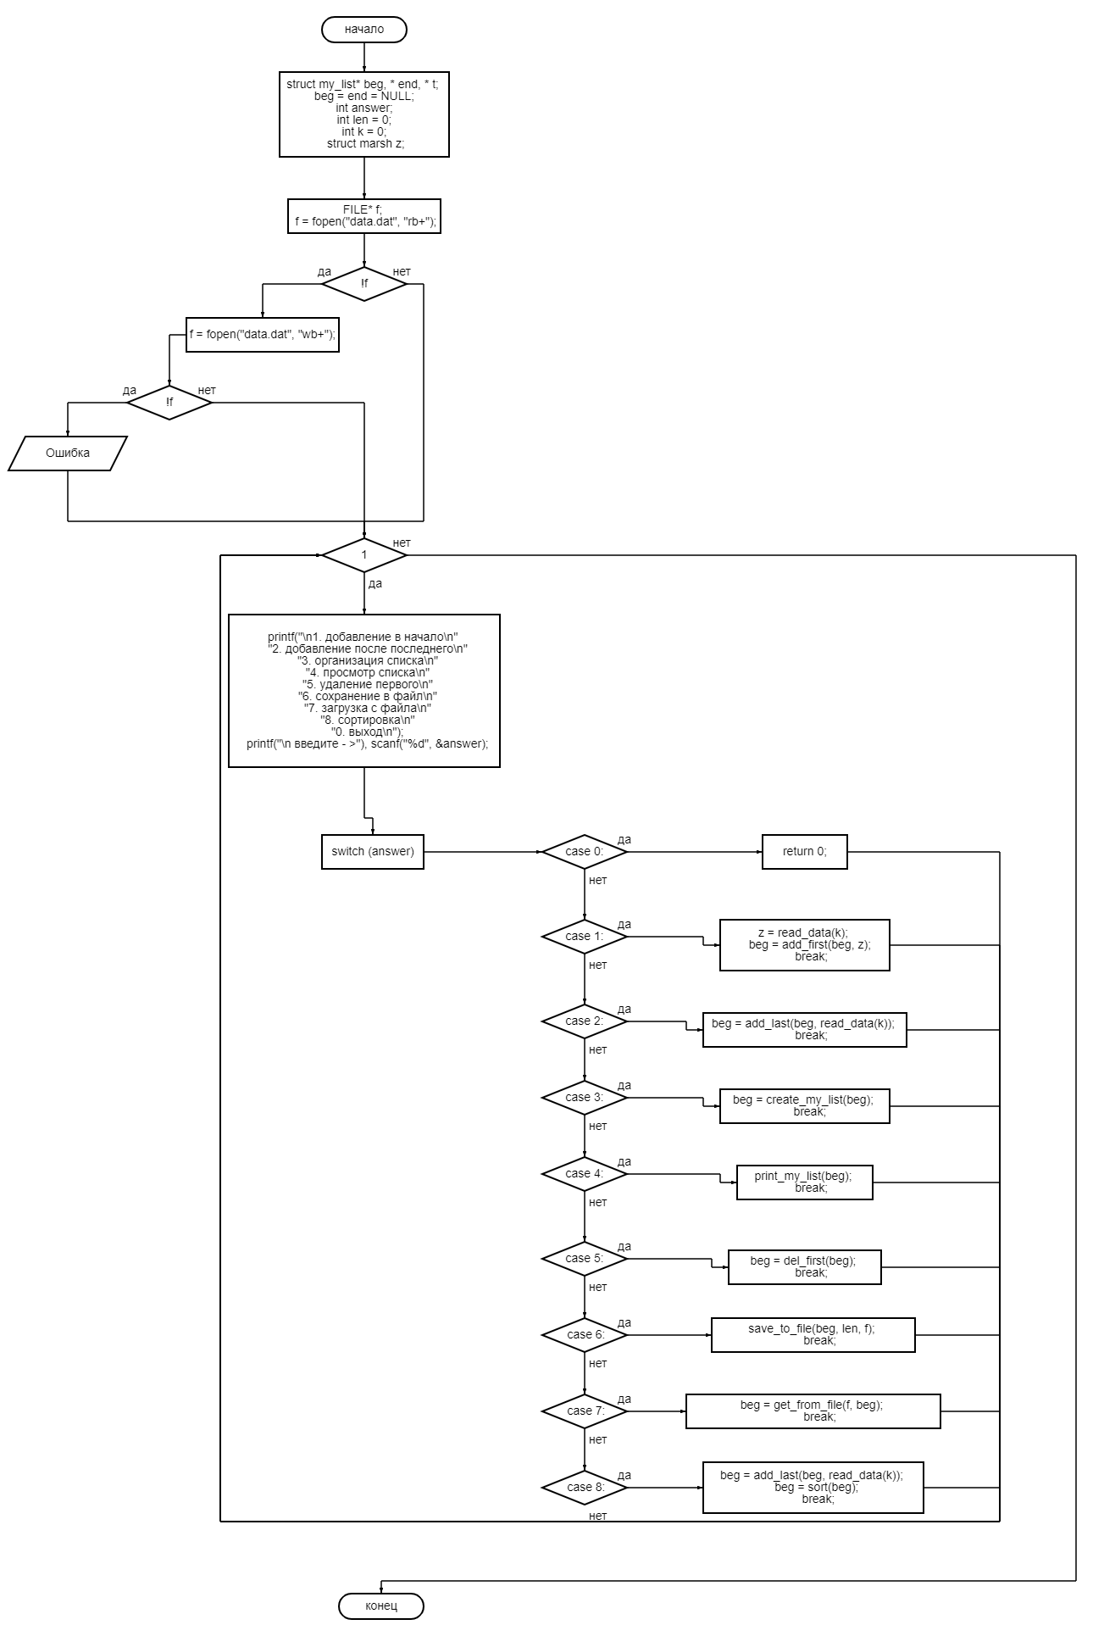
Рисунок 3 – Блок-схема функции «main»

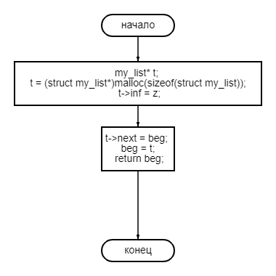
Рисунок 4 – Блок-схема функции «add_first»

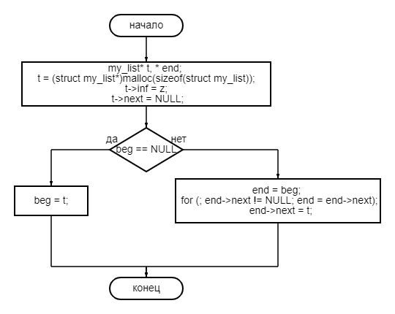
Рисунок 5 – Блок-схема функции «add_last»

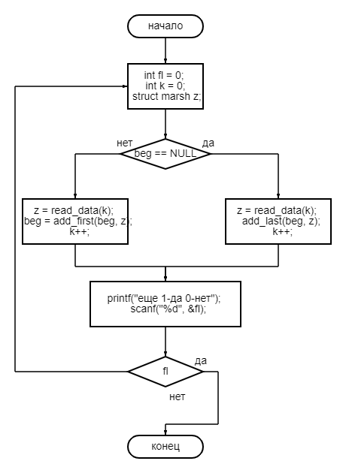
Рисунок 6 – Блок-схема функции «create_my_list»

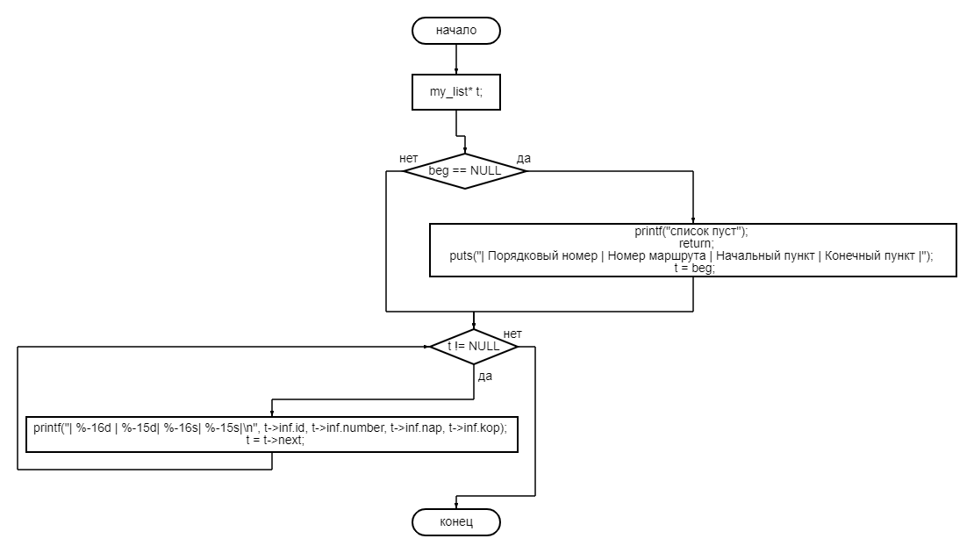
Рисунок 7 – Блок-схема функции «print_my_list»
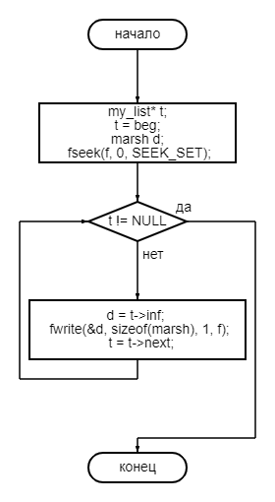
Рисунок 8 – Блок-схема функции «save_to_file»
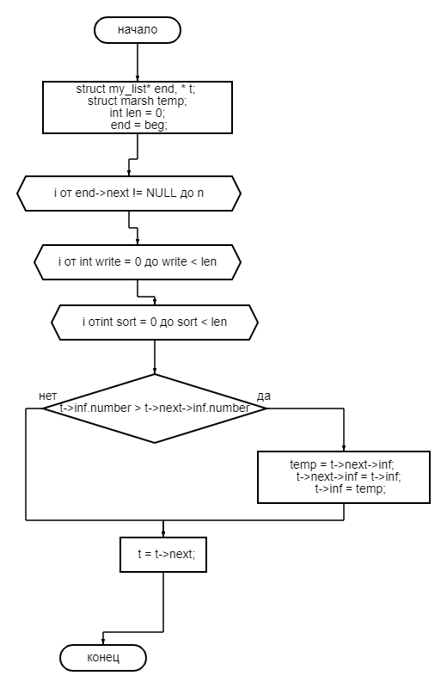
Рисунок 9 – Блок-схема функции «sort»
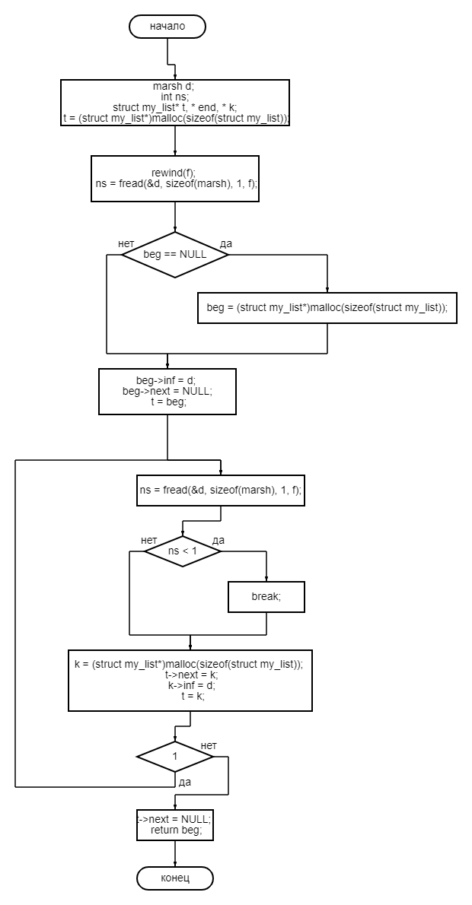
Рисунок 10 – Блок-схема функции «get_from_file»
На основе структурной схемы алгоритма (рисунок 1-10), был разработан код программы на языке С++ (листинг 1.1).

Листинг 1.1 – Код программы C++
#define _CRT_SECURE_NO_WARNINGS
#include <stdio.h>
#include <windows.h>
#include <string.h>
#include <conio.h>
#include <fstream>

//--------------- описание типа инф. поля -----------------
struct marsh {
int id; //порядковый номер
int number; // номер маршрута
char nap[15]; // начальный пункт
char kop[15]; // конечный пункт
};
//--------------- описание списка -------------------------
struct my_list {
struct marsh inf;
struct my_list* next;
};
//-----------------прототипы функций------------------------
struct my_list* del_first(struct my_list* beg);
struct marsh read_data(int k);
struct my_list* add_first(struct my_list* beg, struct marsh z);
struct my_list* add_last(struct my_list* beg, struct marsh z);
struct my_list* create_my_list(struct my_list* beg);
struct my_list* sort(struct my_list* beg);
void print_my_list(my_list* beg);
void save_to_file(my_list* beg, int len, FILE* f);
struct my_list* get_from_file(FILE* f, my_list* beg);
//----------------основная функция-------------------------------
int main() {
struct my_list* beg, * end, * t;
beg = end = NULL;
int answer;
int len = 0;
int k = 0;
struct marsh z;
FILE* f;
f = fopen("data.dat", "rb+"); // Открытие файла
if (!f) {
f = fopen("data.dat", "wb+");
if (!f) {
printf("Ошибка открытия файла");
return 0;
}
}

while (1) {
printf("\n1. добавление в начало\n"
"2. добавление после последнего\n"
"3. организация списка\n"
"4. просмотр списка\n"
"5. удаление первого\n"
"6. сохранение в файл\n"
"7. загрузка с файла\n"
"8. сортировка\n"
"0. выход\n");
printf("\n введите - >"), scanf("%d", &answer);
switch (answer) {
case 0:
return 0;
case 1: {
if (beg == NULL) {
printf("\n Добавление невозможно, так как список не создан");
break;
}
else {
z = read_data(k);
beg = add_first(beg, z);
break;
}
}
case 2:
if (beg == NULL) {
printf("\n Добавление невозможно, так как список не создан");
break;
}
else {
beg = add_last(beg, read_data(k));
break;
}
case 3:
beg = create_my_list(beg);
break;
case 4:
if (beg == NULL) {
printf("\n Вывов невозможен, так как список не создан");
break;
}
else {
print_my_list(beg);
break;
}
case 5:
if (beg == NULL) {
printf("\n Удаление невозможно, так как список не создан");
break;
}
else {
beg = del_first(beg);
break;
}
case 6:
f = fopen("data.dat", "wb+");
save_to_file(beg, len, f);
break;
case 7:
beg = get_from_file(f, beg);
break;
case 8:
beg = add_last(beg, read_data(k));
beg = sort(beg);
break;
default:
printf("Команада не распознана\n");
}
}
}
//------------ удаление первого элемента ----------------
struct my_list* del_first(struct my_list* beg) {
if (beg) {
my_list* t = beg;
beg = t->next;
free(t);
}
else printf("список пуст");
return beg;
}
//--------------- чтение данных ---------------------------
struct marsh read_data(int k) {
struct marsh z;
printf(" введите порядковый номер, номер маршрута, начальный и конечный пункт\n");
scanf("%d %d %s %s", &z.id, &z.number, &z.nap, &z.kop);
return z;
}
//----------добавление в начало списка -----------------------
struct my_list* add_first(struct my_list* beg, struct marsh z) {
my_list* t;
t = (struct my_list*)malloc(sizeof(struct my_list));
t->inf = z;
t->next = beg;
beg = t;
return beg;
}
//----------- добавление в конец списка ------------------------
struct my_list* add_last(struct my_list* beg, struct marsh z) {
my_list* t, * end;
t = (struct my_list*)malloc(sizeof(struct my_list));
t->inf = z;
t->next = NULL;
if (beg == NULL)
beg = t;
else {
end = beg;
for (; end->next != NULL; end = end->next);
end->next = t;
}
return beg;
}
//------------- создание списка ---------------------------------
struct my_list* create_my_list(struct my_list* beg) {
int fl = 0;
int k = 0;
struct marsh z;
do {
if (beg == NULL) { //если список пуст, то создать список
z = read_data(k);
beg = add_first(beg, z);
k++;
}
else { // иначе, добавить новый элемент в конец списка
z = read_data(k);
add_last(beg, z);
k++;
}
printf("еще 1-да 0-нет");
scanf("%d", &fl);
} while (fl);
return beg;
}
//------------ просмотр списка ----------------------------------
void print_my_list(my_list* beg) {
my_list* t;
if (beg == NULL) { // если список пуст, то вывести сообщение
printf("список пуст");
return;
} // иначе вывести инф. поля элем. списка
puts("| Порядковый номер | Номер маршрута | Начальный пункт | Конечный пункт |");
t = beg;
while (t != NULL) {
printf("| %-16d | %-15d| %-16s| %-15s|\n", t->inf.id, t->inf.number, t->inf.nap, t->inf.kop);
t = t->next;
}
printf("________________________________________\n");
return;
}
//------------ Сохранение в файл ----------------------------------
void save_to_file(my_list* beg, int len, FILE* f) {
my_list* t;
t = beg;
marsh d;
fseek(f, 0, SEEK_SET);
while (t != NULL) {
d = t->inf;
fwrite(&d, sizeof(marsh), 1, f);
t = t->next;
}
}

//------------- Сортировка ---------------------------------
struct my_list* sort(my_list* beg) {
struct my_list* end, * t;
struct marsh temp;
int len = 0;
end = beg;
for (; end->next != NULL; end = end->next) len++;
for (int write = 0; write < len; write++) {
t = beg;
for (int sort = 0; sort < len; sort++) {
if (t->inf.number > t->next->inf.number) {
printf("%i", len);
temp = t->next->inf;
t->next->inf = t->inf;
t->inf = temp;
}
t = t->next;
}
}
return beg;
}

//------------ Загрузка с файла ----------------------------------
struct my_list* get_from_file(FILE* f, my_list* beg) {
marsh d;
int ns;
struct my_list* t, * end, * k;
t = (struct my_list*)malloc(sizeof(struct my_list));

rewind(f);

ns = fread(&d, sizeof(marsh), 1, f);

if (beg == NULL) {
beg = (struct my_list*)malloc(sizeof(struct my_list));
}

beg->inf = d;
beg->next = NULL;

t = beg;

do {
ns = fread(&d, sizeof(marsh), 1, f);

if (ns < 1) break;

k = (struct my_list*)malloc(sizeof(struct my_list));

t->next = k;
k->inf = d;
t = k;

} while (1);
t->next = NULL;
return beg;
}

Для проверки работоспособности программы было реализовано тестирование, которое приведено на рисунках 11 –16.
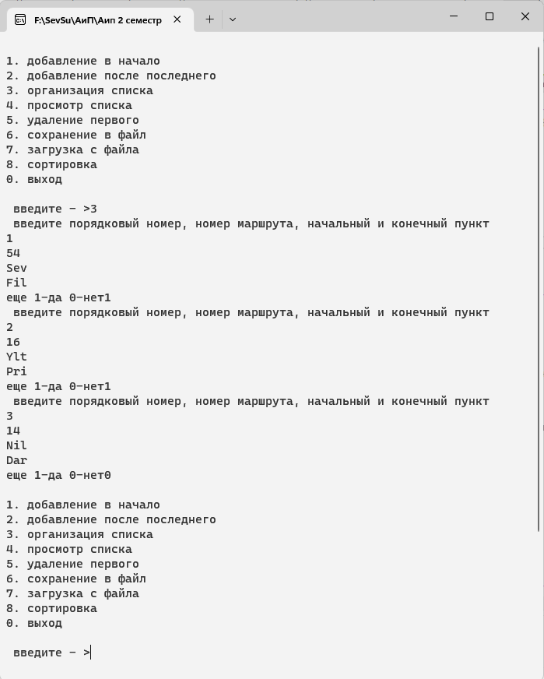
Рисунок 11 – Меню консольного приложения, организация списка

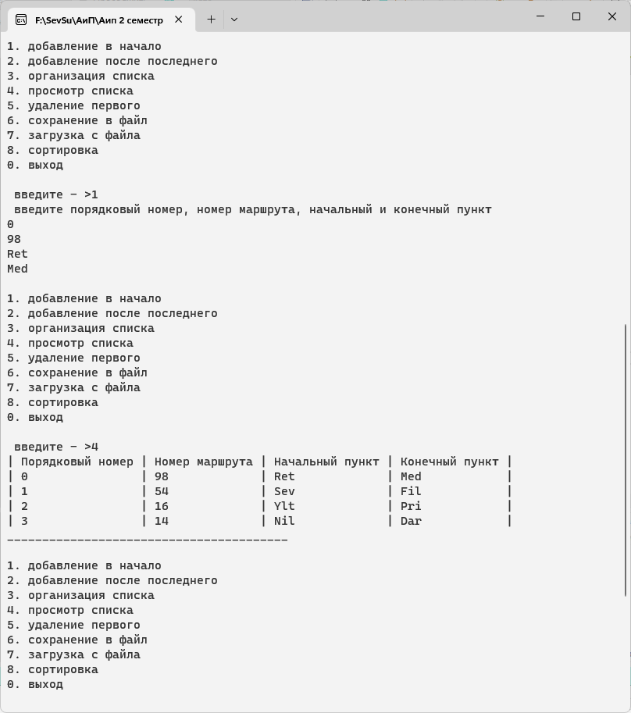
Рисунок 12 – Добавление элемента в начало списка

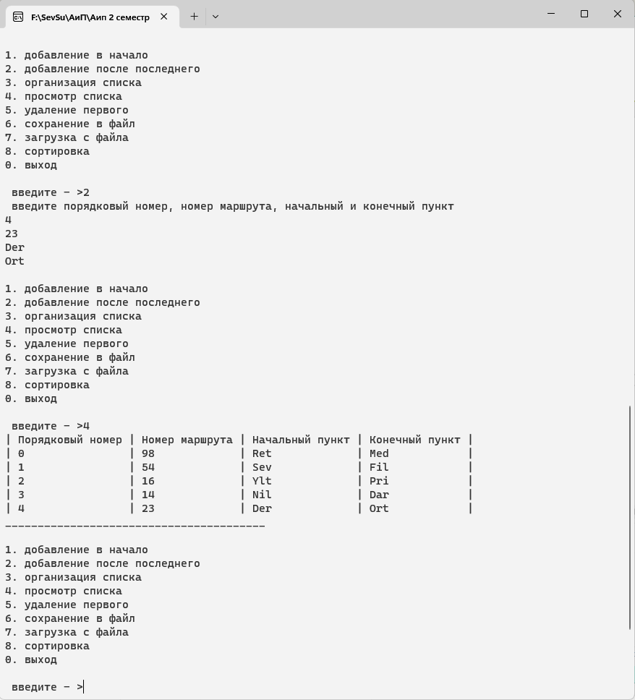
Рисунок 13 – Добавление элемента после последнего
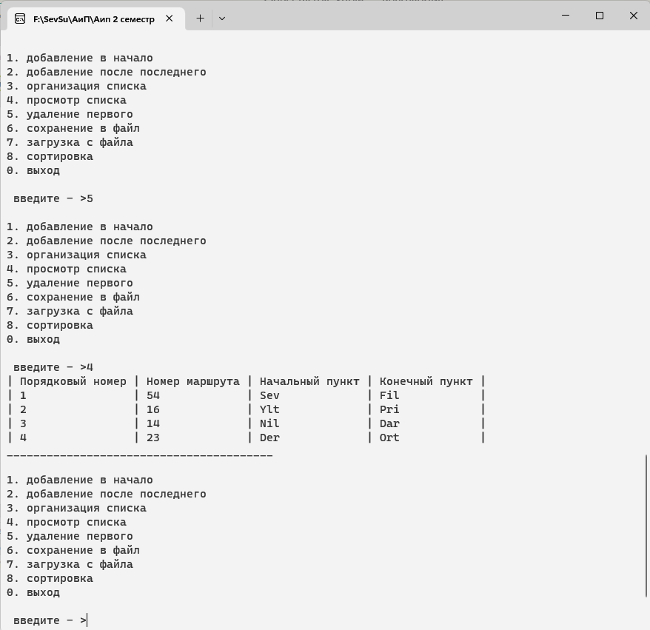
Рисунок 14 – Удаление первого элемента

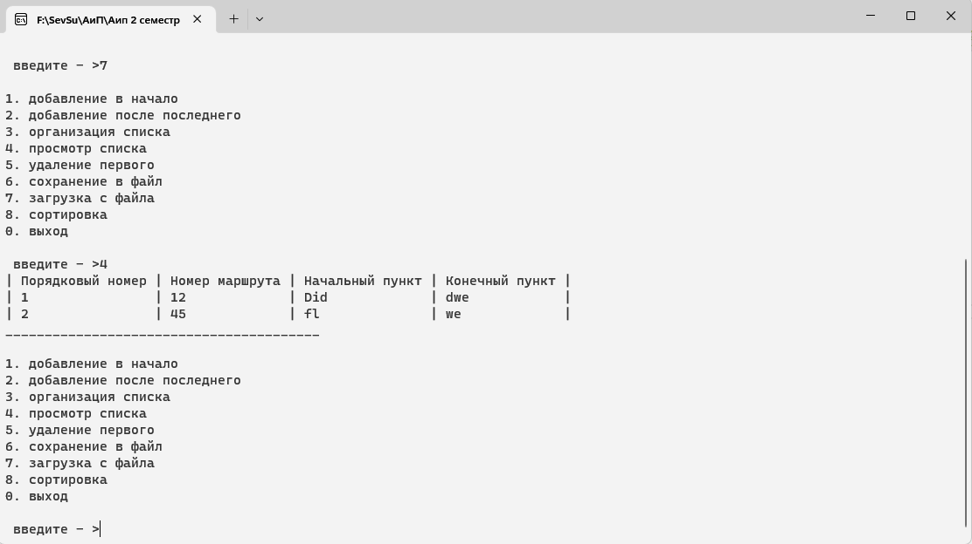

Рисунок 15 – Загрузка списка с файлов
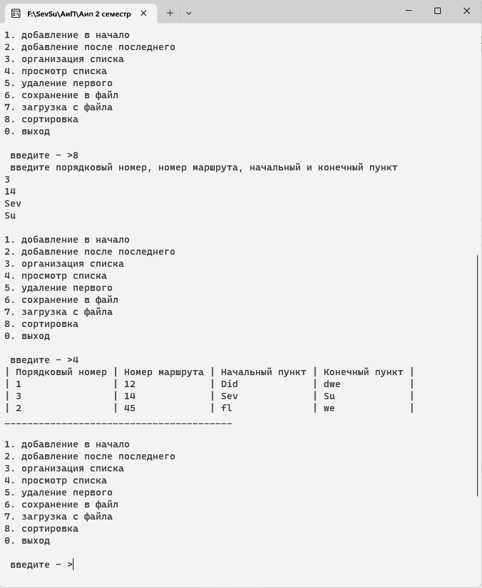
Рисунок 16 – Добавление элемента в упорядоченную последовательность

3.4 Вывод
В ходе выполнения работы были изучены списковые структуры данных и приобретены навыки разработки и отладки программ, использующих динамическую память. Исследованы особенности организации списков средствами языка С/С++.

